Energiestroom
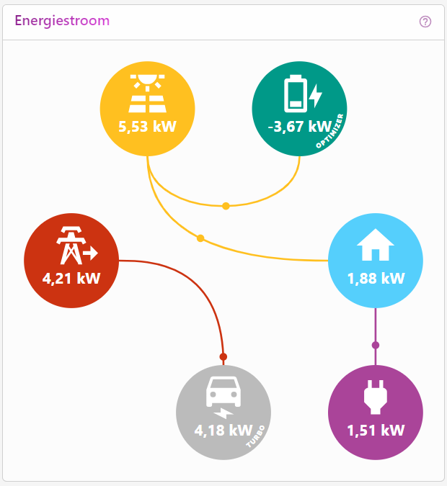
Bij 'energiestroom' zie je de verschillende componenten van je installatie. Geïnstalleerde componenten krijgen een kleur, componenten die (nog) niet geïnstalleerd zijn, zie je in het lichtgrijs (donkergrijs wordt gebruikt voor geïnstalleerde laadpalen). Een installatie kan uit zes componenten bestaan. Heb je van een bepaalde component meer dan één exemplaar, dan zijn die gegroepeerd. Beweeg je met je cursor over de component, dan zie je meer details.
Je ziet uiteraard alleen de energiestromen van geïnstalleerde en geïntegreerde componenten; Dat kunnen laadpalen, batterij- en PV-omvormers zijn.

Elektriciteitsnet
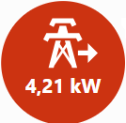
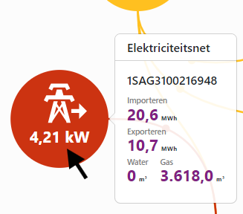
De energie van het elektriciteitsnet wordt aangeduid met een pyloon. Onder het symbool zie je het vermogen dat op dat moment van of naar het elektriciteitsnet gaat. Het vermogen wordt in kW uitgedrukt. Een positieve waarde betekent dat er energie van het net wordt gehaald. Een negatieve waarde betekent dat er energie naar het net wordt gestuurd. Deze waarde komt rechtstreeks van de digitale meter.
Als je met de muis over het icoon beweegt, krijg je meer gedetailleerde info van de digitale meter. Bovenaan vind je het meternummer van de digitale meter terug. Daaronder zie je het energietotaal van geïmporteerde energie en het totaal van geëxporteerde energie in kWh. Daaronder wordt de watermeterstand en de gasmeterstand in m³ weergegeven.

Zonneproductie
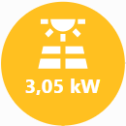
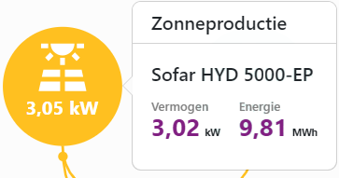
Bij 'zonneproductie' zie je het vermogen dat je zonnepanelen opwekken. Heb je verschillende omvormers, dan zie je hier het totaal vermogen in kW. De waarde van de opgewekte energie is altijd positief. Deze informatie komt van de PV-omvormers, via modbus, tcp of andere. In de gedetailleerde info zie je het opgewekte actueel vermogen en de opgewekte energie per omvormer.

Energie-opslag
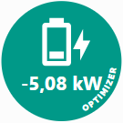
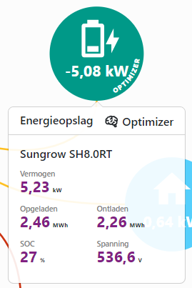
Bij 'energie-opslag' zie je het vermogen dat van of naar de batterijen gaat. Het vermogen wordt in kWh aangeduid. Een positieve waarde betekent dat de batterijen vermogen leveren, een negatieve betekent dat de batterijen geladen worden. Als je meer dan één batterij-omvormer gebruikt, is de opgegeven waarde een som van het vermogen van die individuele omvormers. In het icoontje zelf krijg je al een eerste indicatie van de SOC (state of charge - de batterijlading). Als je een hybride omvormer hebt, zie je die zowel bij de batterij als bij de zonneproductie.
In de gedetailleerde info krijg je meer info over het batterijsysteem per batterij-omvormer. Onder de naam van de omvormer krijg je het actueel vermogen van de omvormer. Dit kan een positieve of negatieve waarde zijn. Een positieve waarde betekent dat de batterij oplaadt, een negatieve dat de batterij ontlaadt. Je ziet de totale hoeveelheid energie die de batterij geladen en ontladen heeft in kWh. Dit is een indicatieve waarde, de informatie komt in sommige gevallen van de batterij-omvormer zelf, in andere gevallen wordt dit door Jullix berekend. Op de onderste lijn vind je de SOC (state of charge - de lading van de batterij). Deze waarde komt van de batterij-omvormer. Daarnaast vind je de spanning van je batterij. Er zijn twee types batterijen in omloop, lage spanning en hoge spanning. Bij lagespanningbatterij zie je een spanning rond 50V, bij hogespanningbatterij zie je een spanning rond 300V en meer.

Huis
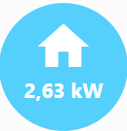
Hier vind je het totale vermogen gebruikt door de elektrische apparaten in je woning. Laadpalen die je in Jullix hebt ingesteld, zijn hier niet bij inbegrepen en worden apart vermeld.

Laadpalen
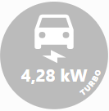
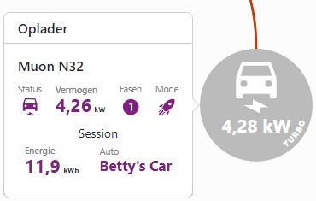
Bij de laadpaal zie je het vermogen waarmee de laadpaal aan het laden is (als een auto op de laadpaal aangesloten is). Je ziet of de energie van het net of van de zonnepanelen komt. Het Jullix energiebeheer voorkomt dat de thuisbatterij gebruikt wordt om de auto te laden. Die wordt gereserveerd om het verbruik van het huis te minimaliseren en capaciteitspieken te beperken.
Bij de gedetailleerde info zie je welke wagen aan het laden is aan welke laadpaal, met welk vermogen en hoeveel energie er al geladen is in deze oplaadbeurt. Je ziet ook of er enkelfasig of driefasig geladen wordt.

Slimme stekkers
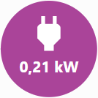
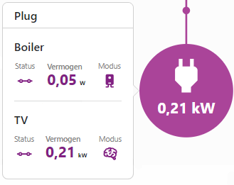
Onder het stekker-icoon worden alle slimme Nuo stopcontacten verzameld. Het vermogen verbruikt door de slimme stopcontacten is opgenomen in het totale verbruik van de woning en in het gebruiksprofiel, tenzij je dit anders instelt. Er kunnen meerdere slimme stopcontacten aangesloten zijn. Je kan elk slim stopcontact verschillend instellen. Zo bepaal je hoe je energie bespaart met welk apparaat.
Bij de gedetailleerde info zie je alle stopcontacten, of ze aan- of uitstaan, het actueel vermogen en hoe de stopcontacten ingesteld zijn.

